

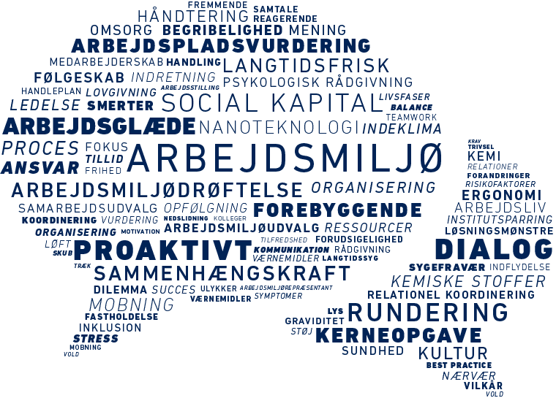

***Arbejdsmiljø opgave GF 2 elektriker***

# Arbejdsmiljø opgave

## Intro til faget Arbejdsmiljø:

Ulykker skal forbygges, sikkerhed skal i fokus. I denne opgave skal i arbejde med at finde informationer om arbejdsmiljø, lovregler og andet nyttigt info om arbejdsmiljø. I vil igennem undervisningen blive gjort bekendt med hvor i finder informationer om AM, og hvad i kan bruge det til.

## Formål:

For at opfylde overgangskravene til hovedforløbet skal elever på GF 2 elektriker gøres bekendt med arbejdsmiljø lovgivningen i Danmark.

## Opgave:

I skal beskriv følgende spørgsmål med henvisninger til hvor i loven det er beskrevet. AT vejledninger.

1. Hvilke krav er der til stiger, arbejdsplatforme og rullestilladser?
2. Hvilke krav er der til vedligeholdelse og eftersyn/kontrol af el værktøj?
3. Hvad er personlige værnemidler, (Nævn minimum 5 stk. som beskrives)?
4. Hvilke krav er der til mærkning og opbevaring af kemiske stoffer?
5. Beskriv hvilke tekniske hjælpe midler en elektriker bruger?
6. Beskriv hvad forskellen er på en ulykke og en nærved ulykke?

## Arbejdsform:

Opgaven er individuel.

Arbejdsmiljø opgaven skal beskrives på mindst 3 A4 sider + billeder. (Normal skrift)

Opgaven sendes til Michael Petersen på mail : [mipe@eucsj.dk](mailto:mipe@eucsj.dk) senest d. 23/1 – 2022 kl 08:00

I vil blive bedømt på opgaven.

God arbejdslyst